Capítulo 19: Placas de red
Una placa de red permite la comunicación entre diferentes equipos conectados entre si y también permite compartir recursos entre dos o más PCS (discos rígidos, CD-ROM, impresoras, etc.). A las placas de red también se les llama adaptador de red o NIC (Network Interface Card, Placa de Interfaz de Red en español). Hay diversos tipos de adaptadores en función del tipo de cableado o arquitectura que se utilice en la red (coaxial fino, coaxial grueso, Token Ring, etc.), pero actualmente el más común es del tipo Ethernet utilizando un conector RJ-45.
Aunque el término placa de red se suele asociar a una placa de expansión insertada en un slot interno de un PC ,se suele utilizar para referirse también a dispositivos incorporados en la motherboard del equipo, como las interfaces presentes en la videoconsola Xbox o las modernos notebooks. Igualmente se usa también para expansiones con el mismo fin, las placas PCMCIA.
Cada placa de red tiene un número de identificación único de 48 bits, en hexadecimal llamado dirección MAC (no confundir con Apple Macintosh). Estas direcciones hardware únicas son administradas por el Institute of Electronic and Electrical Engineers (IEEE). Los tres primeros octetos del número MAC son conocidos como OUI e identifican a proveedores específicos y son designados por la IEEE.
Se denomina también NIC al chip de la placa de red que se encarga de servir como interfaz de Ethernet entre el medio físico (por ejemplo un cable coaxial) y el equipo (por ejemplo un PC personal). Es un chip usado en computadoras o periféricos tales como las placas de red, impresoras de red o sistemas embebidos para conectar dos o más dispositivos entre sí a través de algún medio, ya sea conexión inalámbrica , cable UTP, cable coaxial, fibra óptica, etcétera.

La mayoría de placas traen un zócalo vacío rotulado BOOT ROM, para incluir una ROM opcional que permite que el equipo arranque desde un servidor de la red con una imagen de un medio de arranque (generalmente un disquete), lo que permite usar equipos sin disco rígido ni unidad de disquete. El que algunas placas madre ya incorporen esa ROM en su BIOS.

Tecnología Ethernet:
Las placas de red Ethernet utilizan conectores RJ-45 (10/100/1000) BNC (10), AUI (10), El caso más habitual es el de la tarjeta o NIC con un conector RJ-45, aunque durante la transición del uso mayoritario de cable coaxial (10 Mbps) a par trenzado (100 Mbps) abundaron las placas con conectores BNC y RJ-45 e incluso BNC / AUI / RJ-45 (en muchas de ellas se pueden ver serigrafiados los conectores no usados). Con la entrada de las redes Gigabit y el que en las casas sea frecuente la presencias de varios PCS comienzan a verse placas y placas base (con NIC integradas) con 2 puertos RJ-45, algo antes reservado a los servidores. Pueden variar en función de la velocidad de transmisión, normalmente 10 Mbps ó 10/100 Mbps. Actualmente se están empezando a utilizar las de 1000 Mbps, también conocida como Gigabit Ethernet.

Tecnología WiFi:
También son NIC las placas inalámbricas o wireless, las cuales vienen en diferentes variedades dependiendo de la norma a la cual se ajusten, usualmente son 802.11a, 802.11b, 802.11g y la nueva 802.11n. Las más populares son la 802.11b que transmite a 11 Mbps con una distancia teórica de 100 metros y la 802.11g que transmite a 54 Mbps. La 802.11n que transmite a 300 Mbps Las Encontramos en versiones de placas PCI o en USB además de venir incorporadas en los Mothers de las notebooks actuales.
TIPOS DE PLACAS DE RED QUE PODEMOS ENCONTRAR:

FOTO | EXPLICACION
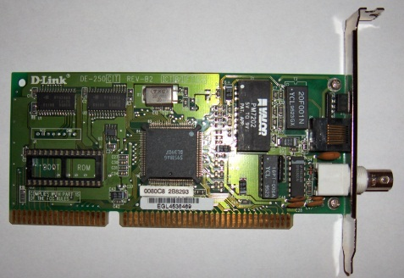  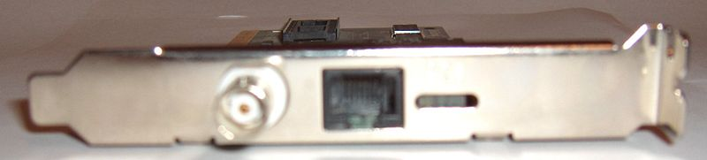 | Placa de red para slot ISA con interface para cable coaxil (BNC) y conexión RJ45 (ETHERNET).  (No se utiliza en la actualidad)  Velocidades 10/100 Mbps
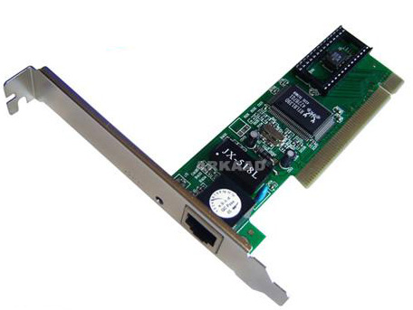 | Placa de red para slot PCI con arquitectura ETHERNET. Es el estándar utilizado en la actualidad.  Velocidades 10/100 Mbps y también hay  Unas nuevas de 10/100/1000 Mbps
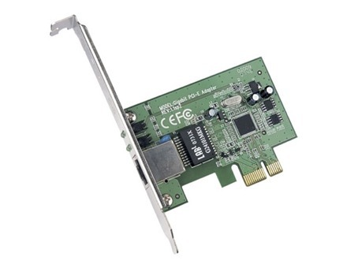 | Placa de red para slot PCI-Express de 1x con interface Ethernet de 100 /1000 Mbps. Es muy utilizado en estos últimos años.
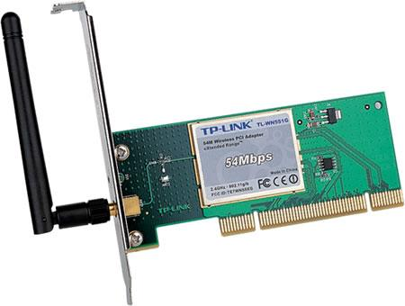 | Placa de red para slot PCI con tecnología inalámbrica (WIRELESS). Es muy utilizado en estos últimos años.
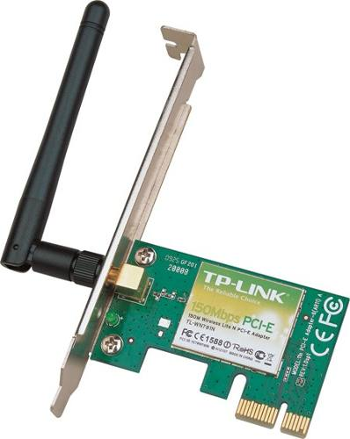 | Placa de red para slot PCI-Express de 1x con tecnología inalámbrica (WIRELESS). Es muy utilizado en estos últimos años.
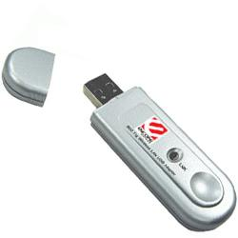 | Placa de red USB con tecnología inalámbrica (WIRELESS).Es muy utilizado en estos ultimas años.
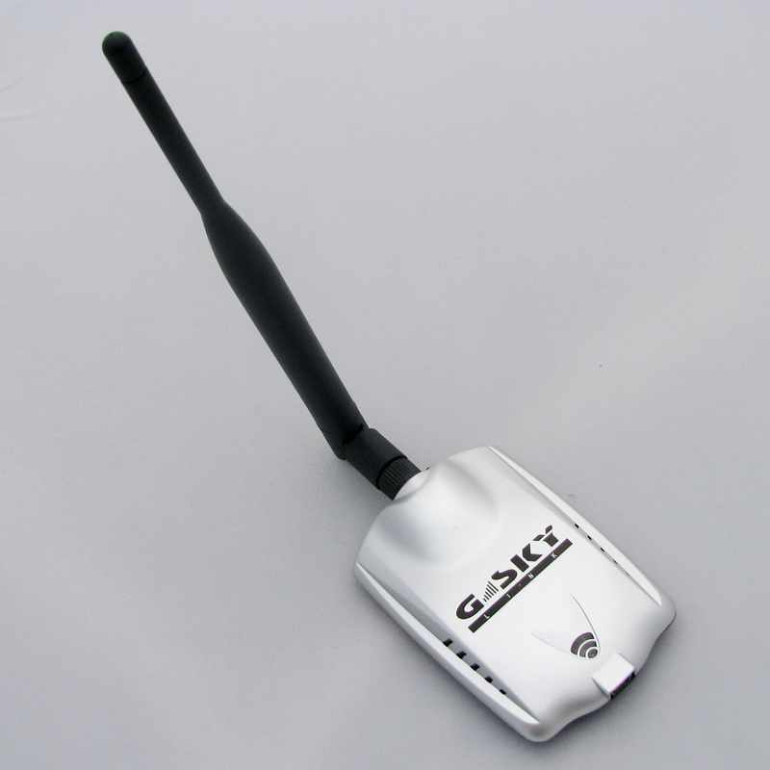 | Placa de red USB con tecnología inalámbrica (WIRELESS) que incluye una antena externa desmontable. Es muy utilizado en estos últimos años.
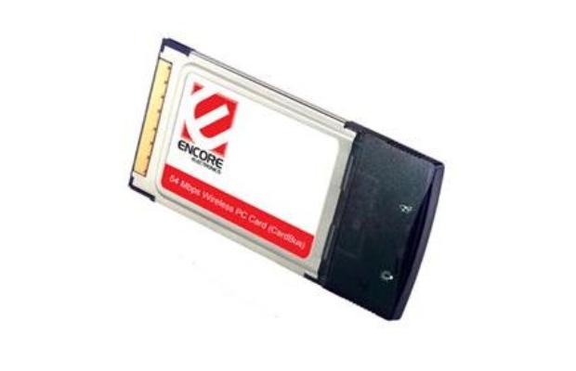 | Placa de Red PCMCIA para notebooks. Las podemos encontrar en versión WIRELESS como también para ETHERNET.
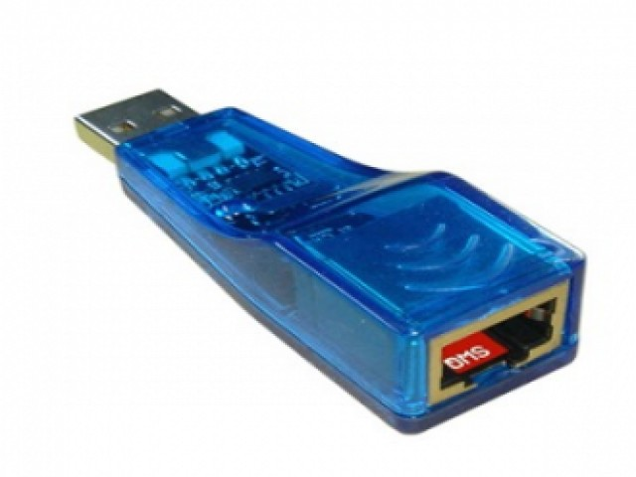 | Placa de red USB con interface Ethernet de 100 Mbps
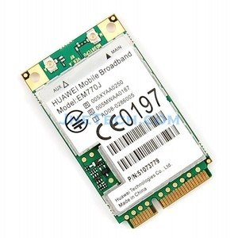 | Placa de red para notebook / netbook en formato mini PCI-E
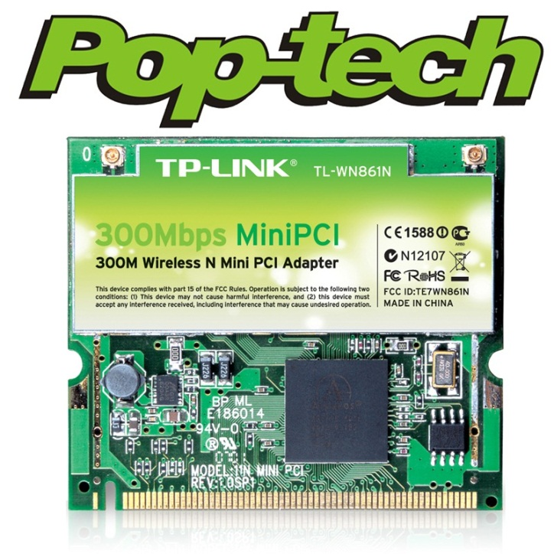 | Placa de red para notebook / netbook en formato mini PCI

